Паспорт строительного объекта
Многофункциональная комплексная застройка. 3-я очередь 2 этап
Адрес: ул. Шеногина, вл. 1, Шелепихинская наб., вл. 34
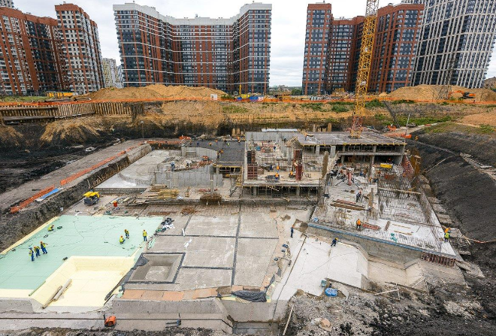 |  | 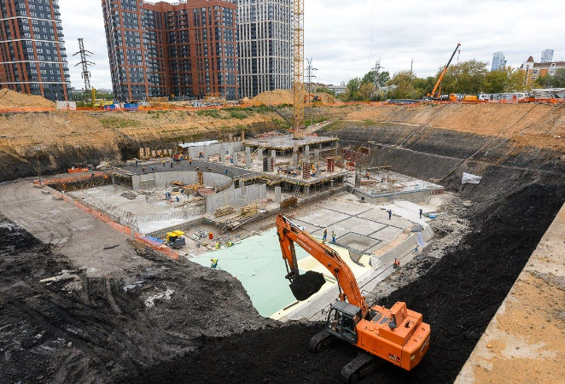
Управа района: |  | Хорошево-Мневники
Инвестор/Застройщик: |  | АО «Дон-Строй Инвест»
Технический заказчик: |  | ООО «СЕВЕРИН»
Генеральный подрядчик: |  | ООО «АНТ ЯПЫ»
Проектировщик: |  | ООО «СПиЧ»
Дата начала строительства: |  | 20.06.2018
Договор аренды земельного участка: |  | М-08-С01784 от 14.12.2012
Кадастровый номер земельного участка: |  | 77:08:0012005:1609
Площадь: | Общая: | 78 652,00 кв.м
Площадь: | Жилая: | 43861,10 кв.м
Площадь: | Нежилая: | -
Количество этажей: |  | 43 + 1 верхний технический + 4 подземных уровня
Количество квартир: |  | 459
Количество машиномест: |  | 359
ГПЗУ: |  | RU77-212000-018516 от 21.12.2015
Заключение экспертизы: |  | 77-1-1-2-4395-17 от 25.10.2017  (Мосгосэкспертиза)
Разрешение на строительство: |  | 77-212000-017368-2018 от 20.06.2018 до 20.05.2022

